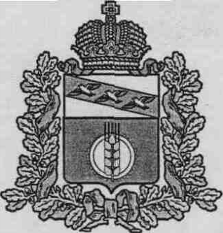
СОБРАНИЕ ДЕПУТАТОВ ПОСЕЛКА ИВАНИНО
КУРЧАТОВСКОГО РАЙОНА КУРСКОЙ ОБЛАСТИ

РЕШЕНИЕ
от «21» ноября 2017 г. №33/6с

«О внесении изменений в решение Собрания депутатов
Поселка Иванино Курчатовского района Курской области
№ 23 от 02.10.2015г. «О налоге на имущество физических лиц»

В целях приведения решения Собрания депутатов поселка Иванино Курчатовского района Курской области в соответствие с Федеральным законом от 30 сентября 2017 года № 286-ФЗ «О внесении изменений в часть вторую Налогового кодекса Российской Федерации и отдельные законодательные акты Российской Федерации», Собрание депутатов поселка Иванино Курчатовского района Курской области
РЕШИЛО:

1. Подпункт 1 пункта 2 изложить в новой редакции:
«1) 0,3 процента в отношении:
жилых домов, квартир, комнат;
объектов незавершенного строительства в случае, если проектируемым назначением таких объектов является жилой дом;
единых недвижимых комплексов, в состав которых входит хотя бы один жилой дом;
гаражей и машино - мест;
хозяйственных строений или сооружений, площадь каждого из которых не превышает 50 квадратных метров и которые расположены на земельных участках, предоставленных для ведения личного подсобного, дачного хозяйства, огородничества, садоводства или индивидуального жилищного строительства;»
2. Настоящее решение вступает в силу с 1 января 2018 года, но не ранее чем по истечении одного месяца со дня его официального опубликования и не ранее 1-го числа очередного налогового периода.

Председатель Собрания депутатов
поселка Иванино В.А. Чуйкина

Глава поселка Иванино В.П.Пыхтин

